# 1.任务失败 与 人工干预

导致的任务失败设备不会报警，应该要报个人工干预的。

解决方式：task_action表的action字段里面有个failurehandle，改成1。改完后重新导地图生效。（结合表 task_type 数据）

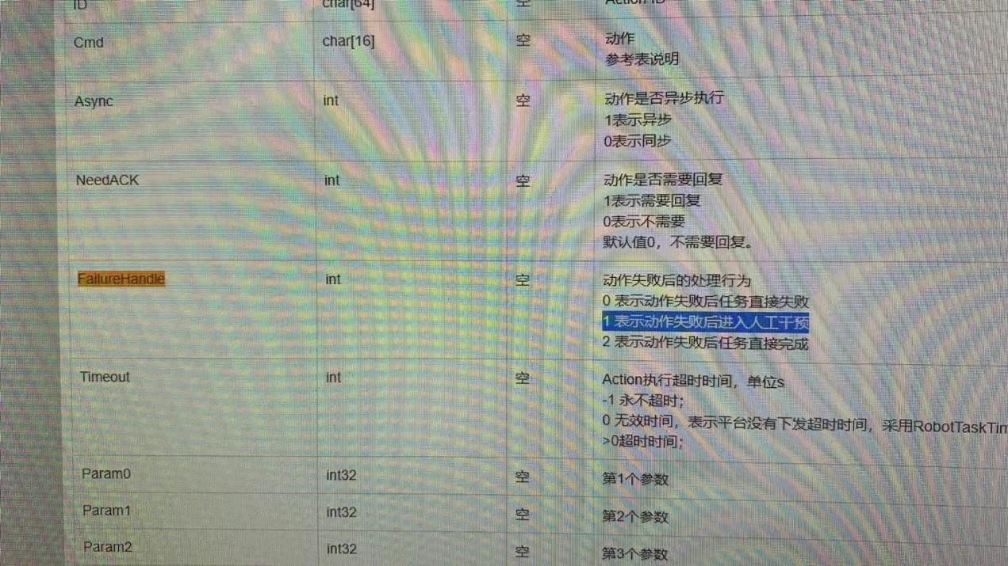

但是 改成 1 后 ，动作失败 后，人工干预之后，任务取消状态， 如果任务状态 要为 失败的话， 将参数 改为 3。 而 3 在表里 是 没有的。

# 1.5按恢复键，直接变为负载异常

问题描述：

放货的时候，栈板角度偏移太大，摆正后，按恢复键，任务直接变负载异常

这个要改哪个才不让他变负载异常，让他再执行

问题解决：

task_action表的action字段里面有个failurehandle，改成1。改完后重新导地图生效。

# 2.任务下发失败 与 栈板负载，action未配置

30000007我从长方形改为木栈板负载模型，重新导入地图action也生成了，任务下发提示点未配置长方形栈板的action

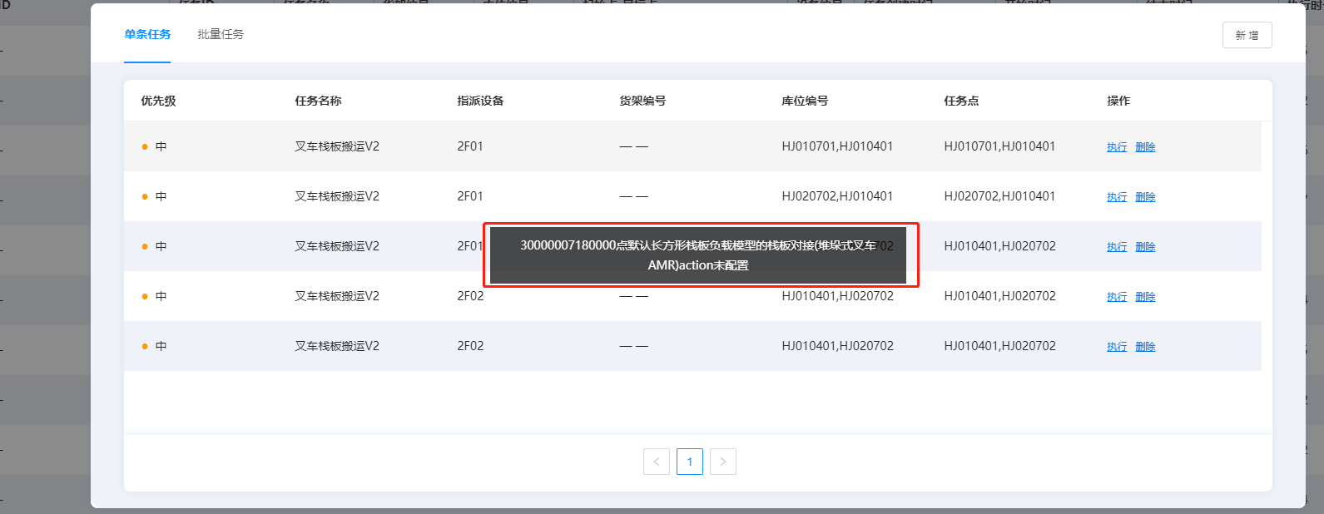

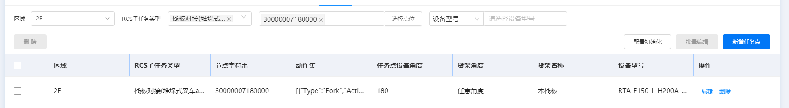

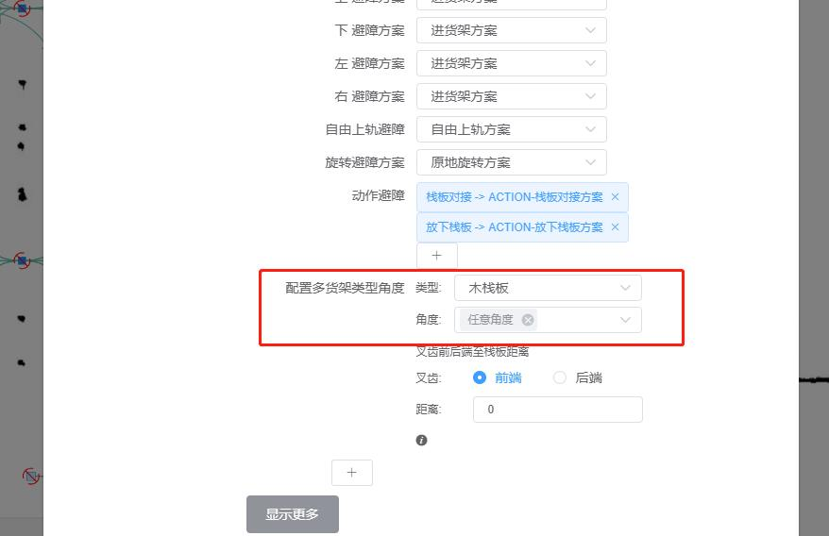

解决方式：立库配置里的栈板模型也要改

# 3.充电桩

设备下发充电任务，显示没有匹配的充电桩类型，修改数据库后可以正常充电

这个是agv_model里面有个chage_config字段，在里面有配置此设备的充电型号

把原来那个值改掉，改成你需要的就可以了

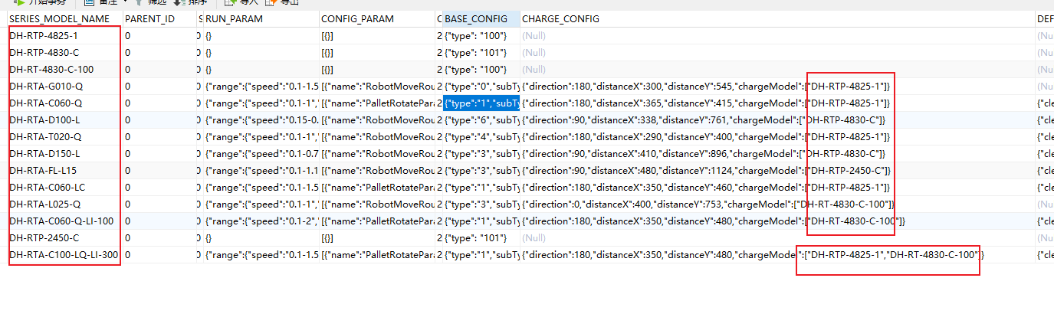

## 23.设备型号 匹配 充电桩

问题描述：设备型号 匹配的 充电桩 不存在，匹配另一个即可。

问题处理：更改agv_model表 中 车 的 charge_config字段，充电桩型号 换成 存在的 就可以了。

## 28.充电桩加不上

问题描述：充电桩加不上。配置管理，设备型号配置，新增设备型号，版本3.0.0.6，充电桩型号已经有几个，下拉列表没有充电桩，因此新增不了 用户需要的充电桩类型。。。

问题解决：由于版本较老，没有新增未初始化型号的功能，直接先在agv_model 里加该型号，再在agv_model_init 里加。还是加不了，后面发现用户提供的充电桩型号不正确，修改型号正确，重启充电桩，即可添加。

现场反应充电桩加不上，查看日志确定充电桩上报上来的型号，在设备型号配置里面添加后就好了

## 3.9充电异常，

问题描述：充电异常，无空闲可用充电桩

问题解决：下面的充电桩不让smt的车充，设置了禁行区，上面的充电桩路线根本上不去，地图和配置好好检查

# 5. 设备掉线，离线，充电桩离线

充电桩和设备断断续续的掉线，恢复在线，掉线，

发现ping设备和充电桩存在丢包，现场网络或者设备系统存在问题，已将问题转交给设备系统

1. ip冲突，centOS 判断 ip 唯一（不 唯一 让他 找 对面ip）
2. ping 网络ip（看 现场网络 是否 有问题）

如果服务器ping 不通所有设备，那么检查 路由相关网络设置。

1. 找 系统组

充电桩离线

1. ping 设备ip，能ping通。让他 把 充电桩 关了，发现ping 不通，说明ip唯一，不冲突。
2. 看rdms-proxy下的日志，UNKNOWN.INFO里搜设备编号，发现找不到数据，说明 这个充电桩 没有发 注册请求到 平台上。问题转给 系统组技术支持
3. 系统组说他那边能ping通，说网络是好的，和服务器是通的。但没来注册，让现场人员不行重新配下网，或者设备接入模块看下原因。后面就在线了解决了。
4. 后面系统组说注册上来了，但日志看是没注册的，然后开启抓包，让现场重启一下设备，ping设备由连不通到连通，结束抓包。最后应用组说是，两台车的网配错了，让现场重新配一下，让现场继续找系统组。

【】Xshell 操作：

grep kjsghjkfdhsg UNKNOWN.INFO | less

grep loginDevice INFO_20221206* | less

netstat –ntp | grep 3002 | grep 设备IP （查看设备有没有连接上）

设备离线的抓包操作：

sudo tcpdump –i any –s 0 –v port 3002 and host IP –w ~/151.pcap

sz 151.pcap

表：

agv_robot

# 4. 任务模板

问题提问：

现在叉车 改 地牛。需要 客户端 生成 地牛任务模板，怎么操作

回答：

车型改了吗，没的话，平台的车型 要改成 地牛。Agv_model 表 里的 BASE_CONFIG 字段，把type 改成 6，subtype 改成 3。然后 把车 删了 重新加，导入地图。

问题提问：

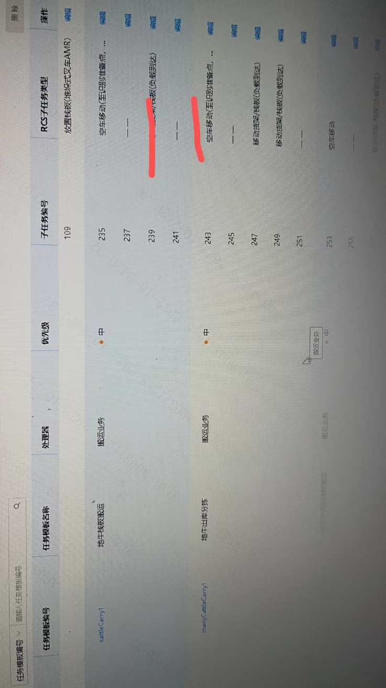

地牛 RCS子任务类型 是 –-

回答：

去 设备型号管理 随便加个 地牛型号

现场配置的任务模板存在错误

将加的车删掉，重新加了一下，生成了默认的任务模板

# 6.其他，tips

表: 任务组表

Task_group

订单表

ics_task_order

addTask @area_ID@task_group@sub_task

富阳的ip 是 10.68.2, 富阳的 堡垒机 就能看，不需要远程，

# 7.任务下发，但未分配到车

任务模板配置 里是 设备型号，三台车可调度 去执行任务，其中一台车 被回收，另两台车 处于 空闲状态。而下发任务， 该任务详情显示 这两台设备不是候选，任务一直处于已下发状态。经查ICS相关日志 发现 下发任务的第三方系统 就已经指定 设备 为 被回收的设备。解决方式为 客户取消 第三方系统下发任务 的 指定设备限制。

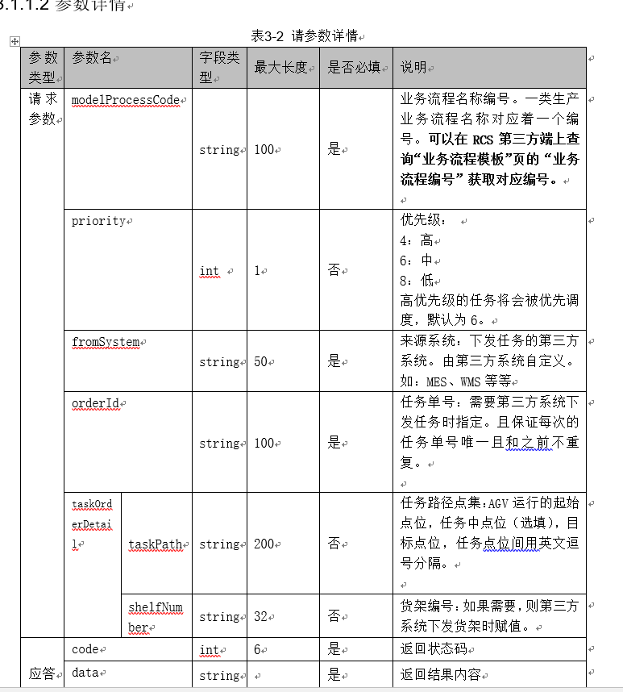

# 8.导入地图，库位

陆：导入地图后，这边库位显示不正常

虎：是不是总体平移过地图坐标，先回退地图吧

陆：是的

虎：货架位置 是 记录的坐标，不会随着 地图 一起移动的

陆：

# 9.人工干预

这个版本的平台能设置人工干预30秒后自动解除，车自动回休息区吗？我设置了但车没反应

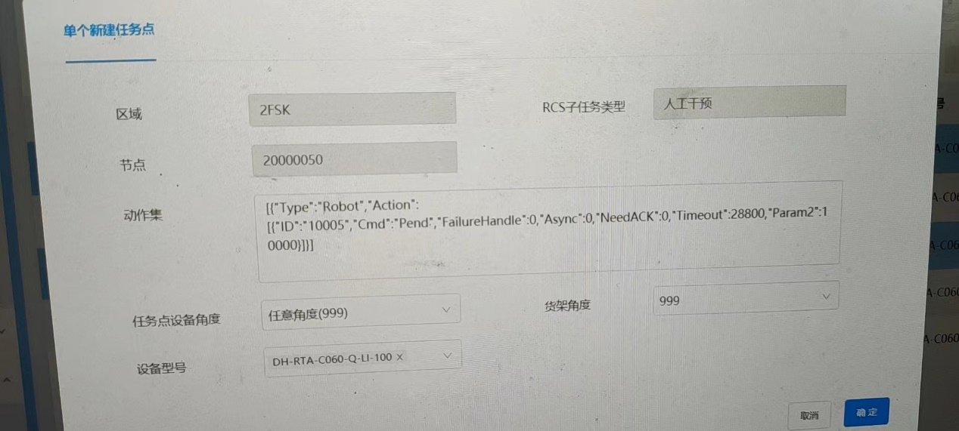

* 要看小车版本。应该不支持，帮忙确认下@研发支持-设备业务组-潜伏举升1号

@平台组代言人 @研发支持-设备业务组-潜伏举升1号

帮忙对下这个action和设备版本，人工干预子任务正常做，但是没有声音提示

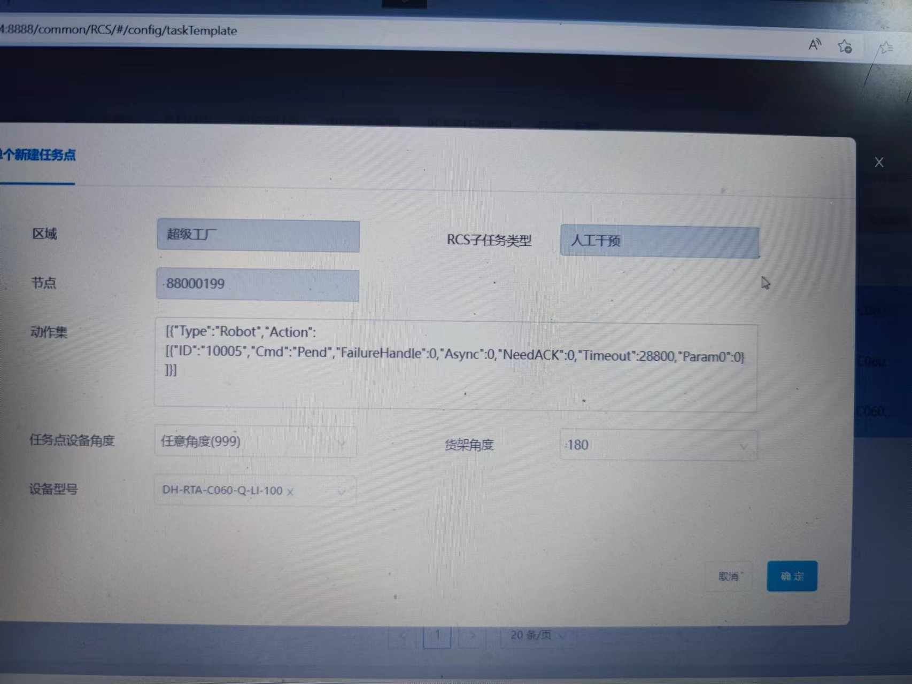

 @研发支持-设备业务组-潜伏举升1号

Param0 不能 设置为0，这个是 等待的时间，改成1就好了，1秒以后会报警，

# 10.电梯相关

问题描述：跨区域交接配置，保存不了，显示 请求失败，

查BMS日志，返回20055，当前电梯无法通往区域

解决方式：用户发现 编辑了地图有一层导错了，电梯点位没生效

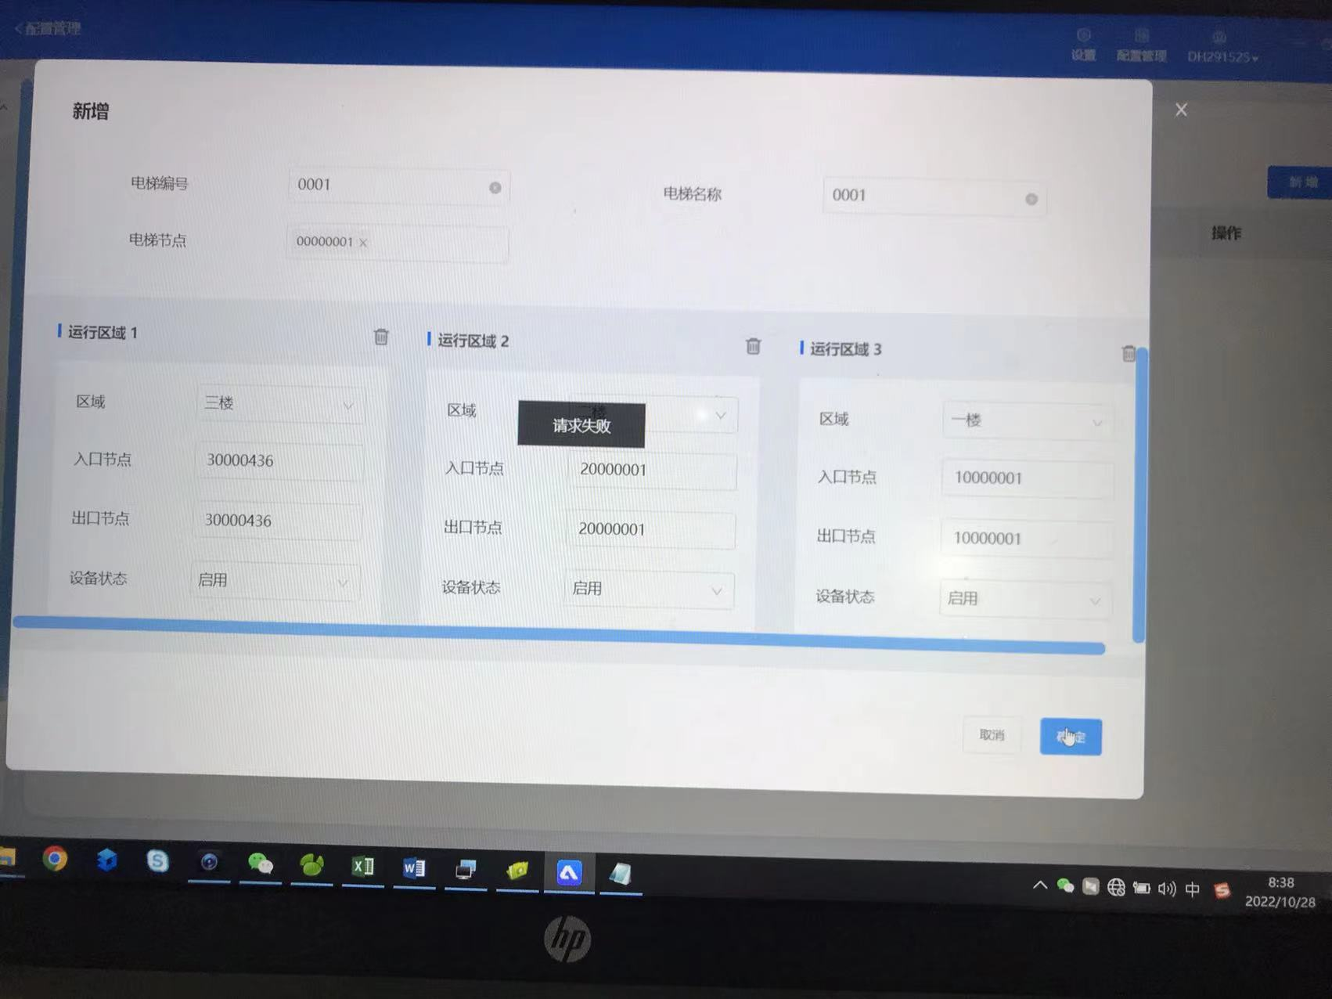

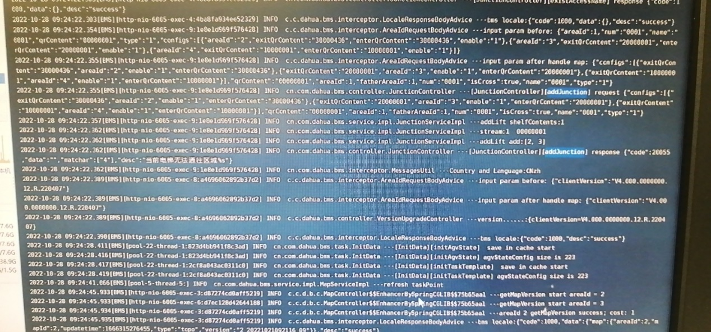

# 11.设备管理 里的 设备详情

描述：设备管理 里 设备详情 的 示意图片 去掉不显示，

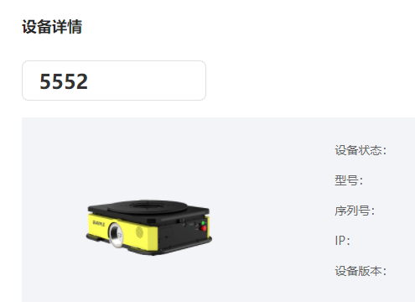

修改 表 agv_model 的LOGO 字段 内容 +“_1”

# 12.库位传感器（毛永恒）

库位传感器 显示 离线，目前 不影响 运作。

Sps是基线的控制库位传感器的模块，使用的是研华的io板。  
现场是定制的，用的提升机的plc.做的库位传感器。  
基线的模块进行连接的话。可能因为协议的不同，导致一直断开连接的问题。所以要停掉

解决方式， 直接修改数据库的状态参数，

状态 不影响 任务的 触发，因为 你这个是 提升机的plc.做的库位传感器

Xshell 的 一些操作

库位传感器sps模块（目录）

docker ps

/ymsk/fabu（发布）

提升机 jbz模块（目录）

# 13.保存地图失败

扫图工具 保存地图 报失败。

地图路径有 中文路径 吧

# 14.呼叫器

线头一个呼叫器，按键车到线尾--装车确认(线尾一个呼叫器)-车到线头-取件确认。  
线头取料后按确认提示呼叫号有误。配置如图。

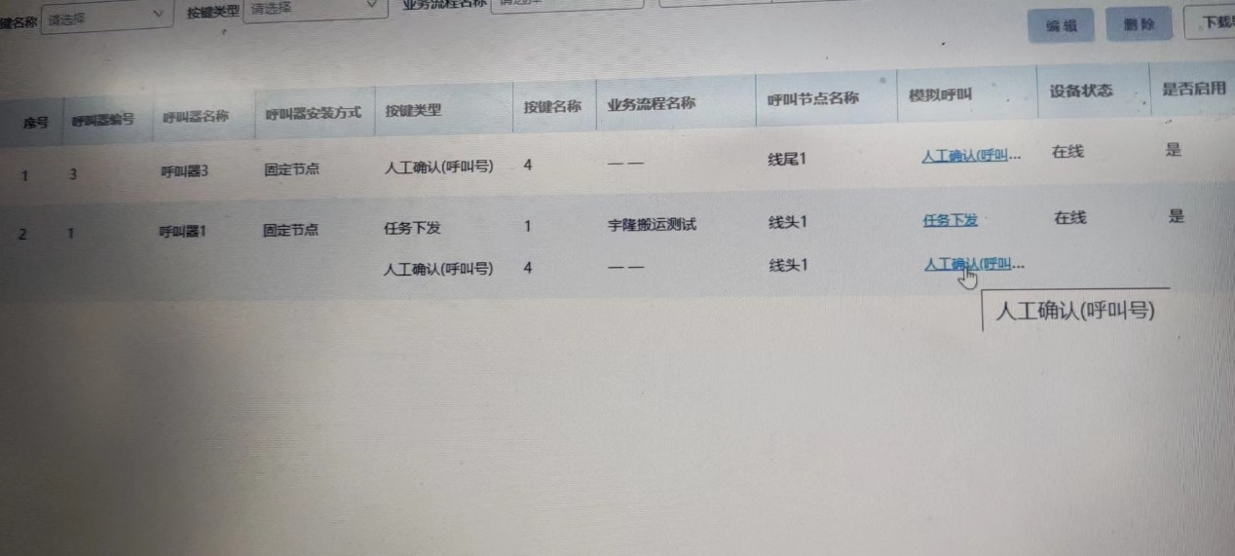

解决方式：把后面的确认 改成了 任务单号，就好了。

点呼叫器，AGV在5s后才有反应。以前，点呼叫器AGV瞬间就有反应。呼叫器主机和RCS服务器之间有延时，上次ROCK说呼叫器主机没有心跳。

看信号啊，按了是不是马上来信号。

是的按了是马上回复给呼叫器，主机收到信号。

看HaoFanCis下面的 日志，日志看信号。

# 15.找不到设备，7开头的错误码，设备暂停恢复不了（常鹏飞，黄俊，胡旭涛）

问题描述：任务取消不了，设备暂停恢复不了，设备显示未找到，7开头的错误码

问题来源的操作：跨区域中删掉了其中一个区域，历史遗留bug。

解决方式：rtps日志发现有一个区域的地图下载失败，删除对应区域的rtps文件即可。

Xshell的操作：

ps –ef | grep mysql 查看mysql相关的进程

/rcs-business/logs/BMS/BMS.log

/rcs-business/logs/ rcs-business.log

supervisorctl restart rcs-business

docker restart rcs-business

cd rtpsa-2,3,4,5,6/

less logs/rtps.log

date

ps –ef | grep nginx

vim properties/application. properties

vim rtpsp-2/ properties/application. properties

rm –rf rtpsp-6

cd /main/server/supervisor/

rm rtpsp-6.conf

vim rtpsa-2,3,4,5,6.conf

supervisorctl update

supervisorctl restart all

redis-cli

auth shendeLIliang88

keys dhgfhjsgfjdsf*

keys *dhgfhjsgfjdsf*

keys *

keys Map_Area_*

type Map_Area_5----------------string

get Map_Area_5

keys dhgfhjsgfjdsf

SHUTDOWN redis关闭

redis-cli shutdown redis关闭

# 16.第三方服务

## 第三方服务 查询 AGV状态

问题描述：第三方服务 查询 AGV状态，接口返回的 data 里面 没有数据。

解决方式：查ics日志发现报错，调用bms请求失败，查bms日志发现有空指针异常，区域找不到，继续查ics日志，发现 查询区域的id参数 不正确，在数据库中不存在。最后让其改成正确的id。

## 第三方服务 下发任务

任务模板编号不存在

你配置了rcs任务模板，没有配置业务流程模板

## 第三方服务 通知

任务上报给mes那边需要配置一下第三方服务通知吧？ 应该在任务模板的子任务里配置通知第三方服务吧？对

是需要mes提供url然后进服务器配置？对

http://192.168.0.75:8083/WebService/AGVLinkApi.asmx这个是mes提供的url

这个地址是给mes上报什么信息？

任务开始 任务结束，以及任务的信息，搬运的货架号啊，起点终点这些

那就是任务状态上报呗

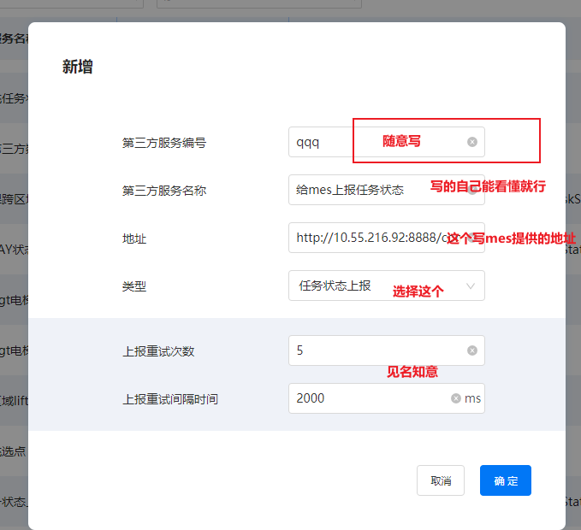

在配置管理-》系统设置-》第三方服务配置里面——》点击新增

选择需要上报的任务的子任务，点击编辑

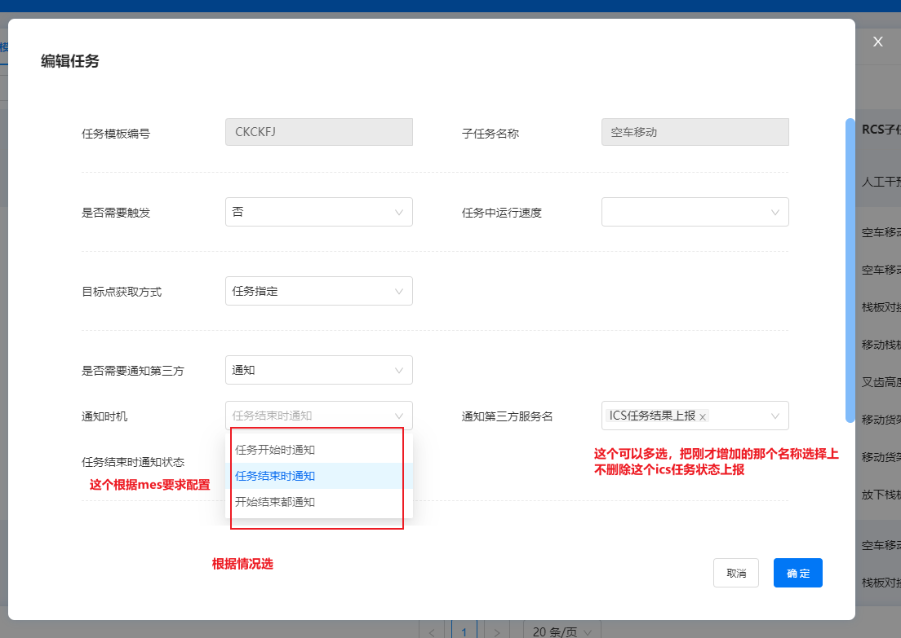

## 获取到的任务状态不对

问题描述：获取到的任务状态不对。MES反馈一个问题，任务实际是完成的，为8，但是获取到的任务状态是10【等待确认】。任务模板中任务状态通知，都报给ICS了。

问题分析：查数据库表ics_task_order中任务状态为8，表ics_task_order_detail中任务状态也为8，修改一下后表的continue_status字段值为0，再去获取的状态就是8了，这是一个bug, 版本比较老,后续升级一下版本

# 17．加新 车型

Tip1:

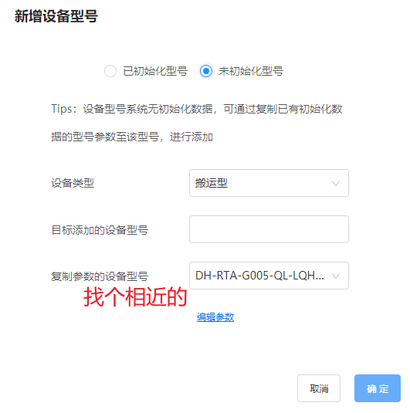

Tip2:

他是网页版的服务器，不是客户端的，做的k8s容器化部署

（找下杭杰，他知道怎么远程）

@Angelicurry 飞哥，有空给下这种车的数据

@平台组技术支持rtps 帮忙从产线服务器那边这个车sql拷贝一下发过来

从我们产线，服务器ip是10.68.2.252

因为发到现场的车都在我们产线跑过老化测试的，产线都配置过车体参数，到现场之后他们可以直接拷贝，不用再重新配置一遍了

@平台组代言人 弄成一个插入init表的sql

从 agv_model 表 导出一条数据，插入到 agv_model_init 中

# 18. 车的型号参数的修改

叉齿举升高度

数据库表：agv_model_config 设备型号配置参数列表

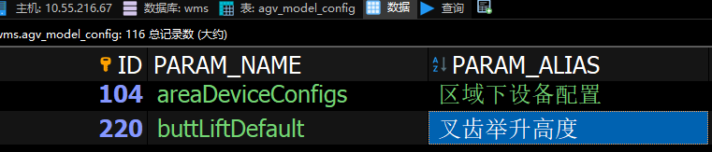

数据库表：agv_model agv系列型号

字段：BASE_CONFIG

# 19．业务监控显示问题（大神）

问题描述：业务监控显示问题，没有显示设备，左侧的状态栏也没有信息。车推出车间检修后，现在小车可以重定位成功，但是在地图监控没有显示。重启过，设备暂停，复位也试过了。

解决方式：，重启RCS-EVENT。

Xshell的操作：

ps –ef|grep rcs

less rcs-event/logs/PMS/PMS.log

ps –ef|grep redis

less rcs-business/logs/RCS-BUSINESS.log

less rcs-event/logs/RCS-EVENT.log

less rcs-event/logs/PMS/PMS.log

netstart –antp

netstart –antp | wc -l

netstart –antp | grep 6379

netstart –antp | grep 6379 | wc -l

less rcs-event/logs/PMS/PMS.log

less rcs-event/logs/RCS-EVENT.log

supervisorctl

history

netstat –an 查看当前系统的ip连接（Windows和Linux通用）

# 20.一键暂停 的配置

一键暂停怎么修改成执行完当前短路径，  
我记得bms有个配置，帮忙看下@平台组代言人

默认就是啊

imm.pause.task=true

反一下就好了

# 21. 货架类型错误 7305

问题描述：货架类型错误 7305。

货架搬运，rtps那边 收到的 货架类型为空，查tps日志，@task_group_id@sub_task_id，找到，”podType”为0，查数据库表 task_order_detail的字段 shelf_model为0。

解决方式：（注意）整个任务 经过的所有点位 在地图工具上 都要加上 货架类型，建议所有点位 都加上。除此之外，把原来任务池中的任务删掉，重新新增才能生效。

# 22.删除设备，提示设备未能删除成功

问题描述：删除设备，提示设备未能删除成功。

问题背景：3.0的环境 增量部署 升级为 4.0，用户可修改对应配置数据

问题分析：看rcs-event里的PSS-PROXY日志，发现 连接拒绝，supervisorctl status 显示rtpsa挂了，重启失败，rtps那边找问题，找到的问题是，agv_model表的辊筒车对应的BASE_CONFIG字段的rollerWidth辊筒宽度的数据为数组形式（被人修改了），应为Int类型（查表agv_model_config）

解决方式：都改为int类型

# 24.客户端版本与web端版本不一致

问题描述：新增货架型号配置加不了，提示请求失败，查BMS日志看不出来，查RCS_BUSINESS日志发现空指针异常，在bms代码传入参数的时候就空指针了。客户端版本与web端版本不一致，客户端版本太老，失败，而web端可以

问题解决：用web端就行了

# 25.平台下发任务成功但设备状态空闲不是任务中

问题描述：平台报警状态，平台下发任务成功但设备状态空闲不是任务中，取消不了，也不动，解除不了，

问题解决：重启设备就恢复了。

# 26.请求失败

问题描述：配置管理，设备型号配置，新增设备型号，未初始化型号，请求失败。。

问题解决：查RCS_BUSINESS日志发现查数据库报异常，缺少字段，最近升级了平台，数据库还是旧的。新增字段 或 升级数据库。

# 27.不维护货架 地图是不显示的

# 28. 客户端和服务器时间不同步

进入ymsk里面 执行 sudo date -s"2022-11-14 09:58:00"这个

就改成标准时间，谁不对谁改

鉴权时间是十分钟，服务器时间和登录使用的客户端时间差不多就可以了

# 29.任务新增不显示

问题描述：任务新增不显示。。

问题解决：数据库表task_order 和task_order_detail的备份没开，表中的数据量太大，20多万条。Wms下的 db_backup_event 事件 里 原来内容是 **call** db_backup(7,0)，改成 **call** db_backup(7,1)。新建查询 执行 **call** db_backup(7,1) 即可。

# 30.下发任务，设备型号不存在，而另一个点位可以执行

问题描述：下发任务，设备型号不存在，而另一个点位可以执行，就这个点位不行

问题解决：看地图，这两个点位的货架类型不一样，改成一样的。任务模板配置，任务点配置，重新加了这个点位的，设备型号添加上去。

# 31. 地图导入失败，下载下来的地图导入失败

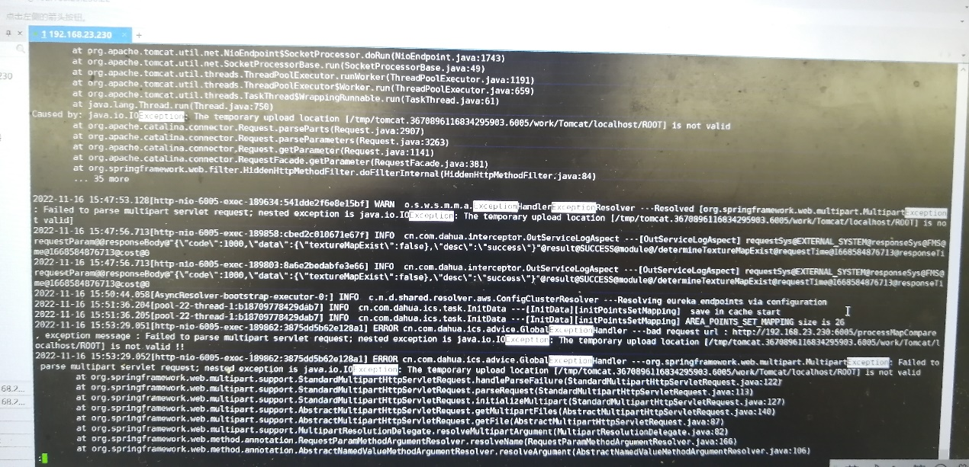

问题描述：下载下来的地图导入失败。。。

问题解决：rcs-business配置文件里加server.tomcat.basedir=/main/web/www/temp，重启rcs-business。。。

问题分析：查看rcs-business.log日志，搜索Exception异常为上传文件异常，且和临时目录有关通常会报/tmp/tomcat/…..不存在，一般情况下是操作系统把临时目录删除掉了，这时需要手动创建临时目录或者加配置server.tomcat.basedir=/main/web/www/temp重启服务。以上是旧版本的问题，新版本默认带该配置。

# 32.增量导入不行，单独新增可以。立库配置

问题描述：立库配置，增量导入不行，提示RCS二维码值不存在，单独新增却可以。。。

问题解决：导入表格的RCS二维码值 这一列 的单元格格式不对，应设置为文本格式，才能导入成功。

导入表格，2万以内可以，超过2万数据丢失。【注意】数据量大时，建议分多次导入，并且一次导入之后，等待一段时间，等数据完成导入后（界面可以看到），再进行下一次的导入。

# 33.设备管理，设备详情修改，请求失败

问题描述：设备管理，设备详情修改，请求失败。有几台车修改参数请求失败。。。

问题解决：看BMS日志，发现空指针异常，从日志定位到代码，获取PalletRotateParams参数的 PreciseParams 参数 空指针，修改 agv_robot 表中 对应设备的CONFIG_PARM 字段 为正确形式，参考 其他同设备型号的 CONFIG_PARM 字段 。

# 34.导入不了地图，电梯未释放，设备都暂停了任务

问题描述：设备刚从二楼到三楼，出不去电梯，显示路径规划异常，然后暂停掉开出来，导入不了新地图了,电梯门也没关。。。

问题解决：现场是什么车，

现场如果是二维码车的话，把车搬到非交接区以外的二维码点，让agv识别到二维码车就可以取消任务了。

如果是激光车的话让车重定位一下，

取消任务再次导入地图就可以了。

现在定位的这个坐标没有在点上，再挪远一点，实在不行旁边有个充电区挪到那里去。设备现在不知道自己在那，设备得报上来一个点。小车挪远一点，就释放电梯了。

# 35.MES显示已下发任务，RCS显示没有触发任务

问题描述：没有触发任务，AGV提示任务下达成功，

MES这边显示已经下发到RCS了，但是RCS这边没有任务产生。。。

问题分析：ics、bms 日志都没那个任务订单id。抓包，

那边是定制的，下发任务时候会带一个组id，下发的任务会存在redis缓存中，同一个组id上一个任务完成后会在redis中取下一个下发。  
  
现在group01组里面还有好多任务，同一个组内的其他订单还没完成，大概还有十个左右。。。

2022/11/18 10:52:46 agvTaskModel:{"AddTask":"http://10.1.205.7:8001/ics/taskOrder/addTask"}taskOrderDetail:{"AddTask":"http://10.1.205.7:8001/ics/taskOrder/addTask","priority":6,"orderGroupId":"QHXL01","modelProcessCode":"dbxtoqhcpk","fromSystem":"WMS","orderId":"8b46fc8c-2f07-45fa-9db3-1bc458145e36","taskOrderDetail":{"taskPath":"2022QHXL0101,2022A304","shelfNumber":"","assignRobotIds":""}}resultMsg:{"code":1000,"data":"8b46fc8c-2f07-45fa-9db3-1bc458145e36","desc":"success"}

问题解决：之前的任务都取消掉，全部清空。

那个8001估计是仁魁写的gateway

抓包：

ifconfig

sudo tcpdump -i 网卡 -w 随意.cap host IP and tcp port 监听端口

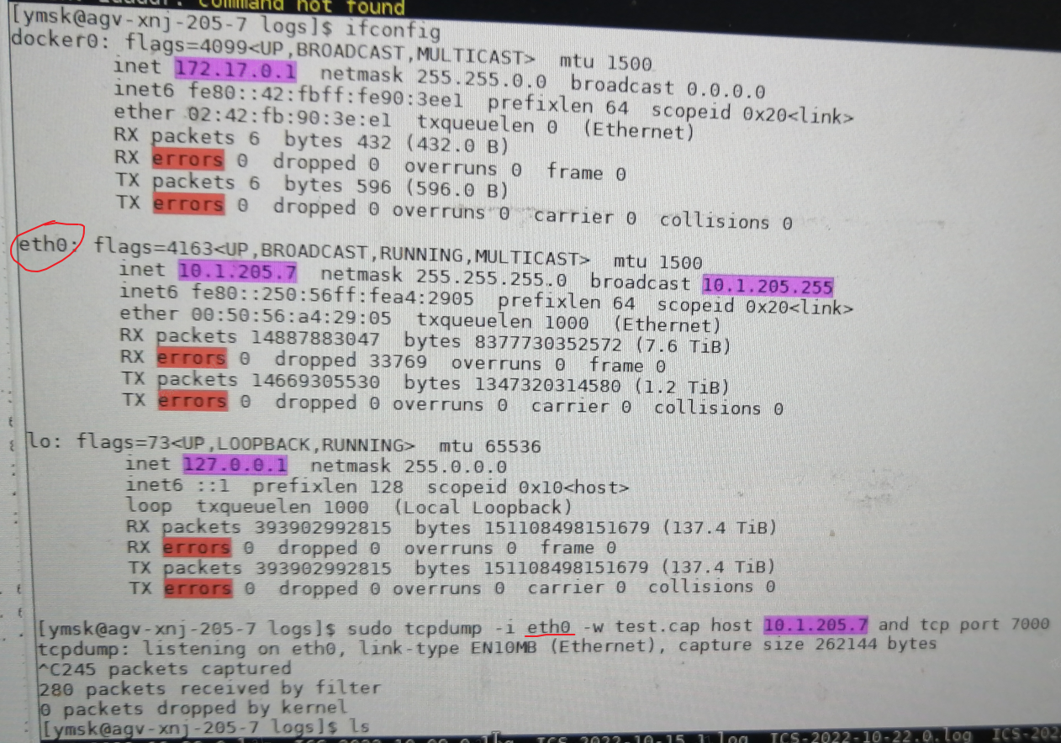

# 36.地图版本管理，客户端和服务端版本不一样

问题描述：地图版本管理，打开提示，服务繁忙，客户端和服务端版本不一样。。。。

问题解决：看bms日志有空指针异常，定位到代码是，查的数据库表的数据有问题，表map_rollback的一条数据user_id为空，删除该条数据即可。

# 37.平台显示离线，重启，服务器重启

# 38. 避障方案配置，导入失败

问题描述：避障方案配置。这个导入昨天是可以导入进去的，避障方案配置全部删了后，再导入就请求失败了。。。

问题解决：bug，在数据库表agv_laser_config中随便插入一条数据，就可以导入了。表中没有数据就会导入失败。建议不要删除全部，直接全量导入。。。

问题分析：查bms日志，有报错，java.util.NoSuchElementException，再定位到代码，查表agv_laser_config的时候就报错了。。。

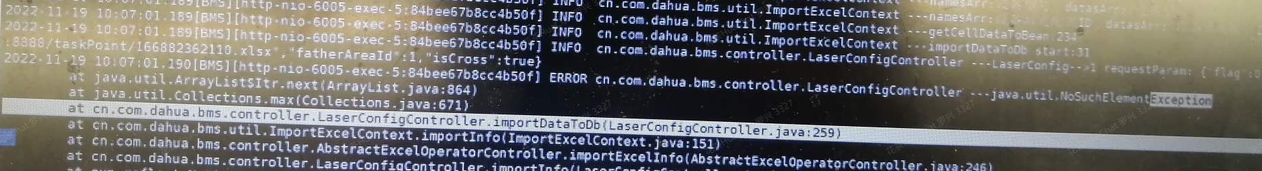

select distinct(config.qr_config_name) from agv_laser_config config

# 39.设备到达点的位置，设备参数

设备到达准备点，调整很久，他自己到达准备点都知道位置是偏的。设备尺寸问题，改成实际值，改完后，车子到达货架识别点的位置是对的，但是，目的地的位置往后了40公分左右，改其他参数为实际值。

# 40.添加门禁的出入口节点里没有点

门禁的三个点都设置了交接区，添加门禁的时候出入口节点里面没有

其他的怎么添加的，节点编号不能00开头

# 门禁相关

问题描述：过门禁时快速门未到位碰到车体，不确定是未开到位还是开到位后立即下落 ，现象为首次偶现。。。

问题解决：

前面报警有人工推过车和打滑，怀疑这些导致的，设备位置不对了。

看wdcs发送到控制，以及获取到的门禁状态。

# 41. 起点["30000400"]不可转，设备朝向90无法旋转至[90](8080)

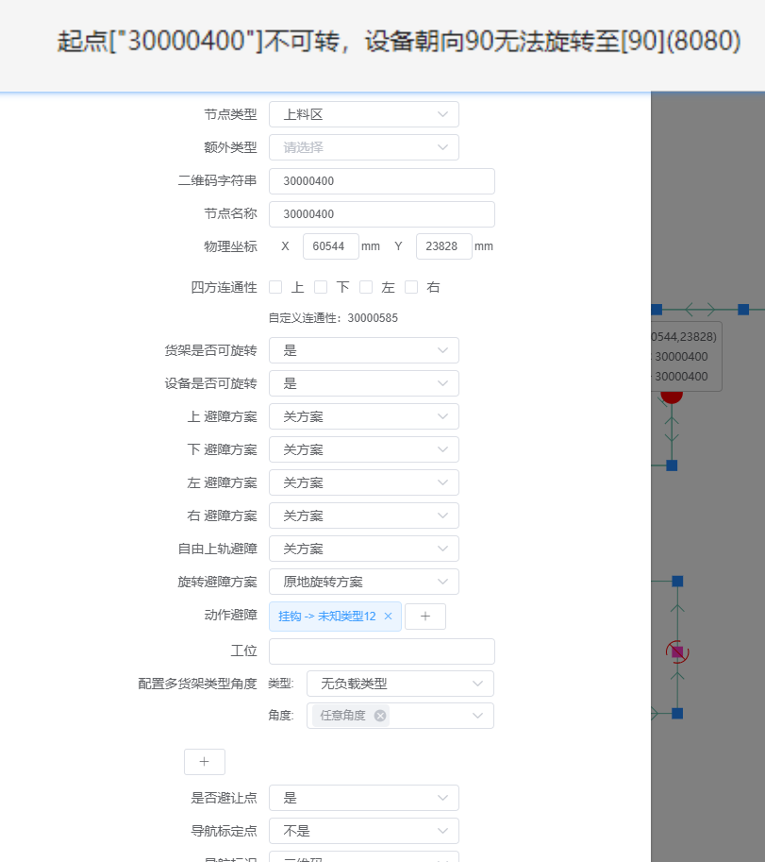

这个地图改了货架可旋转、设备可旋转，还是有报警

点400到 点585 的路径 设的是后退

区域配置里这个车型，负载不支持后退，改一下就可以了

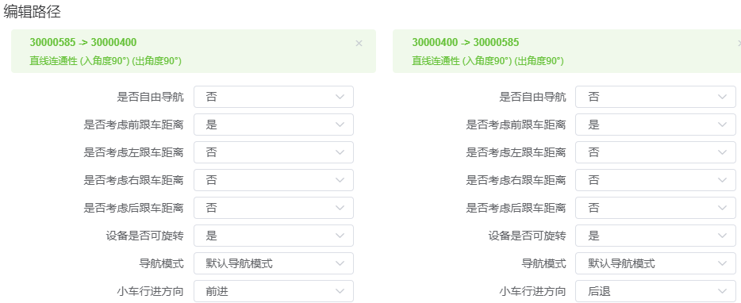

# 42.终点["00000022"]任务朝向[999000]因[["00000016","00000022"]]限制朝向无法到达

nexttask是负载任务 区域配置里面 这个设备负载没有配弧线运动。

nexttask 从20到22 需要绕一圈

区域配置里改一下应该就可以了

# 43.任务模板导入不了

问题描述：

任务管理—任务池—批量任务—导入，请求失败

问题解决：

改一下导入文件的名字，要求名字不要有英文括号()，中文括号（）可以有。

问题分析：

看bms日志报错，NumberFormatException，定位代码，Integer.valueOf报错，英文括号里的内容转换报错。

# 44. 请求方式不合法

这个肯定是前端返回的，前端之前可能是POST请求，现在改成了GET请求

所以第一想到的是客户端和服务端版本不一致

现场服务端猜测是2.0版本

# 45.8001端口相关，取消任务返回1001

问题描述：7000端口取消任务成功，返回1000，但是改成8001端口取消任务失败，返回1001。

问题解决：看gateway 里面的日志报错，改一下postman发送数据的格式就好了。

看不懂的话可以问下仁魁

<http://IP:7000/ics/out/task/cancelTask>

[

{

"orderId":"WenDingXingTaskTest514",

"destPosition":""

}

]

返回1000

<http://IP:8001/ics/out/task/cancelTask>

[

{

"orderId":"WenDingXingTaskTest514",

"destPosition":""

}

]

返回1001

<http://IP:8001/ics/out/task/cancelTask>

{

"orderId":"WenDingXingTaskTest514",

"destPosition":""

}

返回1000

# 46.配置穿越栈板区

问题描述：配置穿越栈板区。。。

问题解决：依次改rtpsp-区域id 和 rtpsa-区域id 的配置文件，然后重启。具体修改如下：

• 开启是否允许负载设备穿过货架区的配置项：

DPL_AUTO_ALLOWLOADVEHICLEPASSPOD=1 TAL_AUTO_ALLOWLOADVEHICLEPASSPOD=1

及是否允许空载设备穿过栈板区

DPL_AUTO_ALLOWUNLOADVEHICLEPASSPALLET=1

• 这3个是 货架区或者栈板区，货架区和栈板区的，不用重启

重启过程中任务执行不了

• 工作台是会主动提高代价，绕开

• 如果不想绕，可以关配置，令DPL_AUTO_SETWORKHIGHCOST=0

工作台的应该是改了重启，或者下条任务生效

TAL开头的在rtpsa-xxx下改，DPL的在rtpsp-xxx下改

都改了也可以

# 47.设备执行任务中报警，地图更新失败

问题描述：设备执行任务中报警，地图更新失败，设备下载地图失败

问题解决：

可以先ping 一下 设备ip，是否存在丢包，是不是网络问题。

看rdms-proxy 下的日志，按设备和报警日期条件检索，发现网络超时了。

Xshell 操作：less UNKNOWN.INFO | grep kjsghjkfdhsg | grep 14:16

补充说明：

指定地图，设备会加载，地图大点耗时比较久，不一定是网络

平台一定时间会重试，第二次可能就成功了

地图较上个版本加了一块很大的区域，可能是这个原因造成的

一般会多停几秒，不会一直不动

# Action调用服务时失败（0X200D）

0X都是设备报上来的，找设备

# 需要校验库位时的库位数量有误

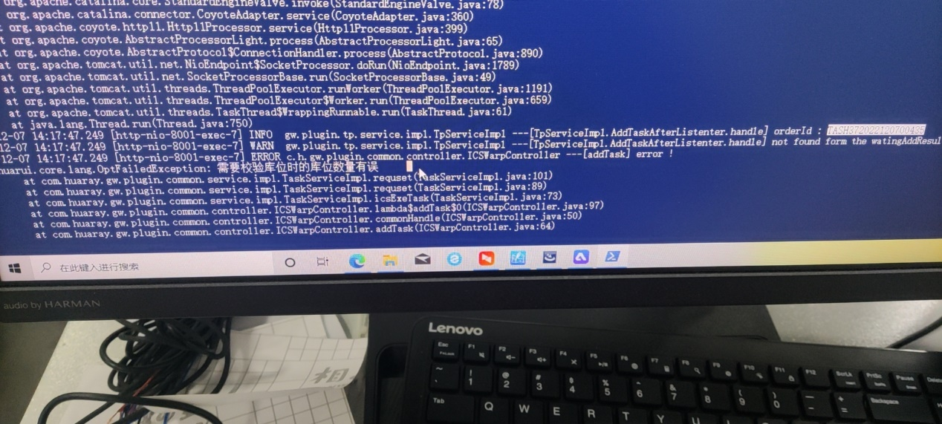

这个一看就是配置问题把

你看下他任务模板有问题没

或者你在ics_task_order 和ics_task_order_detail表里有这个单号没

看下如果下发失败有报错原因

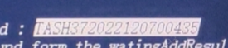

同轴叉车任务，

叉车模板，

任务发的二维码点位，应该发立库的就行了

# 设备参数与平台型号参数偏差过大（报警）

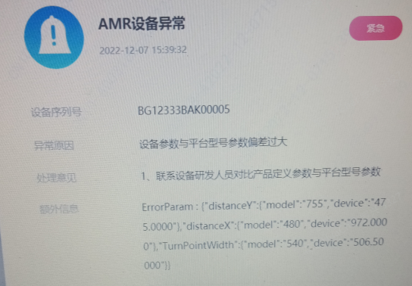

先问device的参数是实际的吗，对吗，（什么车，对应 设备组 解答核对）

如果Model参数有问题的话，

agv_model，找到对应的设备型号，

不用，4.1版本界面可以直接改

# 设备型号无法重复初始化

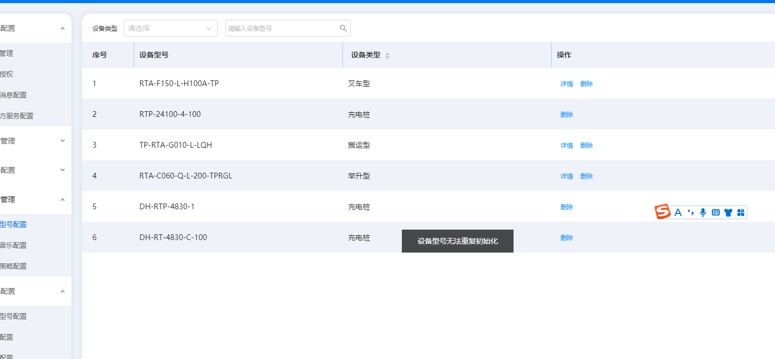

把原来存在型号删掉，加错了的，直接在数据库表agv_model_init 里删，重新复制加

# 库位传感器显示在线，但是报警一直提示离线

重启sps模块

# 加了业务流程，pda发任务显示网络错误

会不会是真的网络错误，

先根据业务流程模版编号查一下有没收到下发任务请求

关键字 addTask

Ics的日志

# 避障文件

【】问题描述：

现场车辆每次开机都要手动上传避障文件，关机重启都会恢复初始避障。怎么让他保存。

【】问题解决：

1. 先看了 /main/web/www/security 下的文件， 对应设备型号下，只有security.json一个文件，说明设备没有传上来
2. 再看 fms的 日志，搜索 ?security，没有发现问题
3. 后面看了 bms 的日志，搜索 ?security，搜索 ?setSecurity，没有发现问题，说明平台下发了避障文件
4. 找导航组，导航组反馈的结果是，平台下发避障文件的ip地址不对，不是服务器的ip，看bms配置文件，rdms配置文件的的ip地址不对。轻量化部署，ip应该被映射了。依次改ip，参考<http://10.55.216.12/web/#/10?page_id=2894>

其中<http://116.62.121.124/> 表示外网，对应服务器的ip，另一个是内网。

其中 资源文件部分 对应的是bms，轻量化部署，统一在一个配置文件改。

现场环境如下：116.62.121.124 改成240，对应服务器的ip，

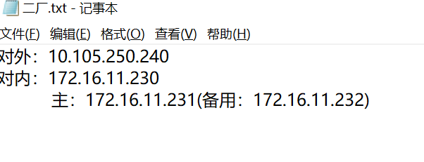

【】其他：

1. 确认下平台下发security.config
2. 确认下平台服务器上的security文件是否是正确的

/main/web/www/security （security.json）

你看下67的，这个应该是一个文件夹，里面放着各种车型的，设备开发的避障工具会上传到这里，这个是设备激光避障工具生成上传到平台的。

如果只有一个默认的，那说明设备的没传上来吧

security.json，文件夹 里 只有 这一个这个文件， 是 设备的没传 上来

显示信息说明

[map-send-thread-pool] “Md5”，地图的md5

[common-download]

所在目录：/main/app/rdms/logs 里 搜md5字符串 ?MD5 ?Md5 ?issue

问题：

地图更新失败，设备下载地图失败，md5校验失败MD5,Md5

解决：

先ping 一下 设备ip，存在丢包，网络问题。所在目录：/main/app/rdms/logs 里 搜md5字符串 ?MD5 ?Md5 ?issue，最近时间的md5值 与设备那边能对上，但日志显示notify wait for device = {} response thread failed，可能是网络导致的。先让他把网络问题解决再试试。

RDMS代码里可以搜 notify wait for device 关键字看代码。

# 设备无法跨区域

【】问题描述：设备无法跨区域，其他车都能正常走，就这个车报错

【】问题解决：

1. 看有没有设置 动态禁行区，运行区
2. 看设备加在父区域吗，用admin登，看区域
3. 检查下那个电梯的配置，其他车通过这个电梯可以走吗
4. 地图上，那个路径前面设置成了仅空载，改成不限就好了

# 非法请求，请求未在sys_method中添加

客户端版本 和 服务端版本 不一致，

3.0没有web端 ，只能登录客户端

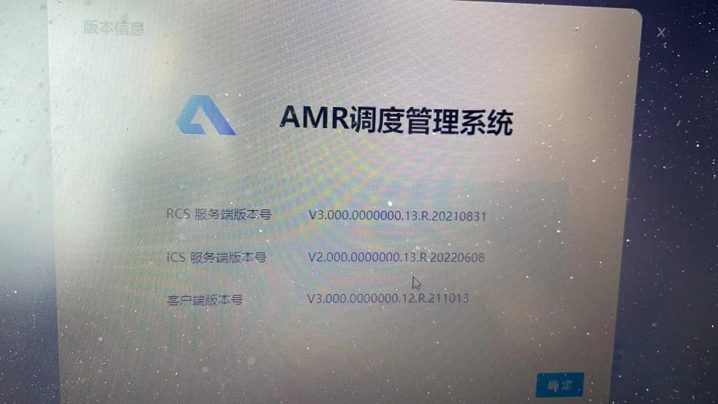

解决方式：

让 客户端 用个和 服务端版本号 一致的 版本吧

# 从平台获取货架模型失败(0X1137)

说明举升的额时候货架模型发了-1，我们这边从平台获取货架模型又失败了

-1是我改的，当时有货架识别的时候模型发错了，

改回去后提示指定货架不存在

# 指定货架不存在

我弄好了，货架码少打了个0

你们这里好像货架码很多都搞错了吧

# 发料工作台，解绑不了，备料工作台，发料，编号不显示没找到

解决办法：prepare_station表 的 issued 由1改成0，就好了

产生原因：有个任务人为取消了就出现这个问题了，具体的永恒和朋军去看了，我看其他问题去了。

# 任务取消，看为什么会取消，版本4.0不显示原因，任务结果需要改为失败

如果显示 人工按钮取消任务。

那么 改一下任务模板 是否允许设备端取消任务 ---否

如果不显示原因：

1.先看了tps日志，cancel取消前，看不出原因

2.再看了rtpsa日志，cancel取消前，设备报了错误码25089

3.最后看了rdms-proxy日志，25089 就是 [未找到栈板]，后面也有CancelTask的提示，其实可以直接看这的日志找原因。

4.那边说 要把 任务结果状态 由 取消 改为 任务失败，算法把 识别为空 的配置关了，就可以 报识别失败。

算法（庄涵）

对应的xshell操作：

less INFO_20221214-1* | grep 564684632154 | less (564684632154 是设备序列号)

zgrep ‘36721@’ rtps.log.20221214231243484.gz | less

# 设备对接上变成充电状态了，但又取消了任务，后又添加任务

问题原因：充电中可接受任务电量 < 开始充电电量

解决方式：充电中可接受任务电量 要>开始充电电量

# 人工干预 播放 特定 任务点音乐，版本3.0.0.3

任务模板配置，任务点配置，人工干预，动作集修改为：（就是67环境的表 task_type_init、task_type 播放音乐 的 action 数据），音乐名称改一下。

具体如下：

页面把pend action 内容改下，音乐文件名替换下：

[{"Type":"Robot","Action":[{"ID":"10050","Cmd":"StartAudioPlay","FailureHandle":0,"Async":0,"NeedACK":0,"Timeout":60,"Param0":1,"Param1":0,"Param2":0,"Param3":5,"Param4":"music.wav"},{"ID":"10005","Cmd":"Pend","FailureHandle":0,"Async":0,"NeedACK":0,"Timeout":60,"Param2":28800000},{"ID":"10051","Cmd":"StopAudioPlay","FailureHandle":0,"Async":0,"NeedACK":0,"Timeout":60}]}]

现场配置成循环播放，直到按确认键，因此大概率配置

1、 task_type 表新增一个请求放货的子任务，里面放3个action

● StartAudioPlay：循环播放， block非阻塞

● Pend

● StopAudioPlay

上次忘记发了，按需要采用StartAudioPlay的cmd，采用按次数播放，如果要发测，可以安排自验下；

|  |  |  |  |  |  |  |
| --- | --- | --- | --- | --- | --- | --- |
| StartAudioPlay | type | num_time | block | priority | fileName | type：0-按次数播放 1-循环播放2-按时间播放  num_time：按次数播放时-表示播放的次数，按时间播放时表时播放时长单位：秒  block: 0 非阻塞，1阻塞，非阻塞模式下立即返回，执行下一条action；阻塞模式下播放完成后返回；循环播放、次数、时间等模式暂不支持阻塞模式  priority:优先级（数字越大优先级超高,优先级一样，后面的请求打断前面的，建议优先级不要高于10）  fileName:任务点指定播放的语音文件名称（暂不支持中文  名称,总长度小于64字节） |
| StopAudioPlay | NULL | NULL | NULL | NULL | NULL | 停止播放语音   1. 按次数播放不需要调用停止 2. 按时间和循环播放：可以调用StopAudioPlay接口 |

# 任务池创建一个任务，同时生成了另一个任务，版本3.0.0.13

原因是task_order和task_order_detail的数据备份产生了问题，db_backup文件有问题。。。

解决方式：

1. 删除task_order_detail中重复的数据，建议删除前对表复制再粘贴crel+v。
2. 需要修改db_backup文件，搜索“order_id”，149行数据出错，order_idin，改成，order_id in加个空格，就好了。

1.如下图删除 前 300条数据。

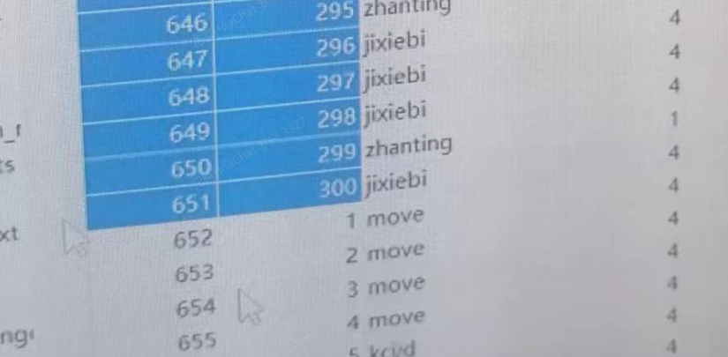

# 任务 未到点或执行中 就反馈 结束完成信号，任务配置均为 任务结束通知

改ics-business的配置文件，加上:

start.monitor.task.status.time=600000，再暂停设备任务，重启模块后，恢复暂停。

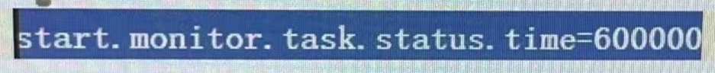

# 子任务配置里面的告警声音太小，怎么加大

等待确认超时告警声音太小。需要调大

就设备详情有个改音量，如果没效需要设备确认下，这个报警走的是设备alarmlocal

问 设备组 的。

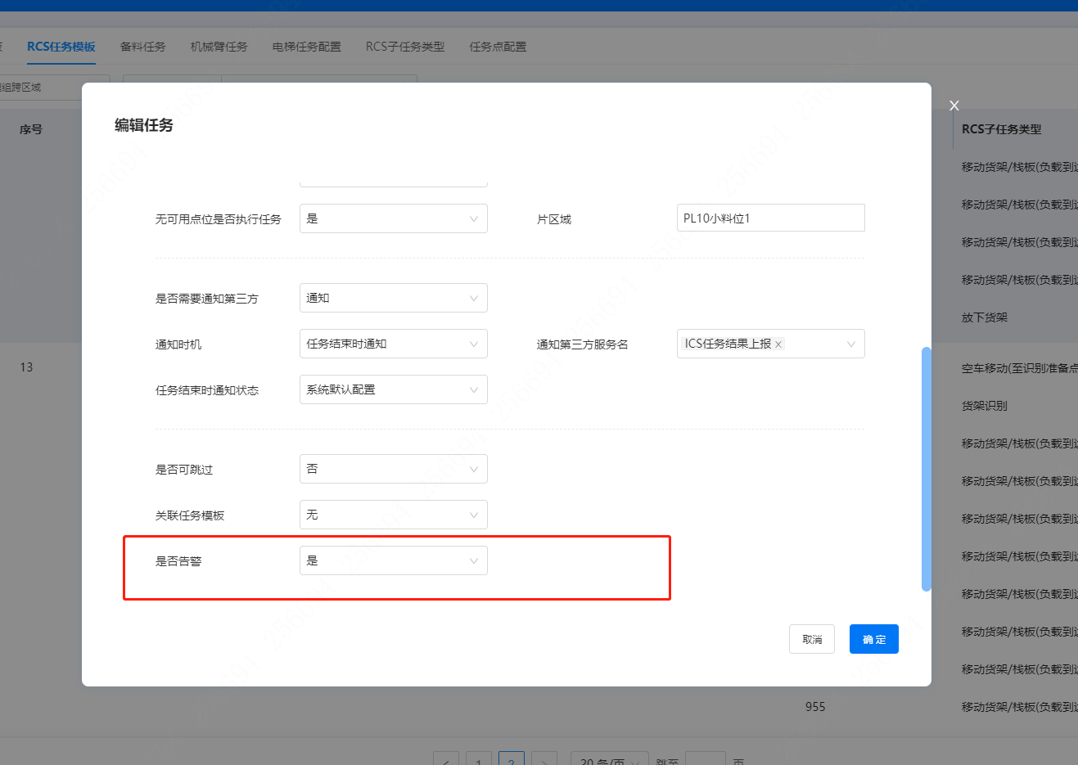

# 地图，rcs上该区域不显示云图

在该区域地图下载下来，地图编辑工具看一下没问题，重新导一下就好了。

# 货架相关 一系列问题

1.AGV服务对一个货架位置上有无货架能记录吗？

1，可以。

2.如果能记录,那么a位置有货架，再调任务搬运到a位置的时候是否还会执行搬运。

2、可以搬运，会在目标位置前等待。

3.重复搬运同一位置是否有保护功能，或者无货架执行取货架任务是否有保护？

1. 支持做货架校验，也支持不校验，可以配置。

4.摆放货架的位上置有无货架的信息可以通过通讯读取嘛？

4、可以，调用AGV对接通用接口文档，获取所有货架位置接口即可

# 库位传感器 的 检测状态 和 库位状态 不一致，空库位，满库位

现场人员根据上报上来的信号，和实际的货物摆放情况去确认。让他们根据实际位置上的货物对一下，哪些传感器信号不对。

满库位 是检测到的，空库位 没检测到。

【】现场描述：

左边传感器全部没货 但是平台上是满库位。

我挡住一个 传感器亮红灯 平台库位状态是空库位，松开 是 满库位。

正常情况下传感器亮红灯时说明有货的 平台上应该是满库位，正好反了。

他把空库位当成满库位 满库位当成空库位了。

昨天平台升级后，就出现好多库位传感器离线的报警，但是我见平台上还是显示在线。

【】解决方式：

询问是不是高低电平反了。

改ics-device的sps模块的配置文件中的 level 由1 改成 0 就好了，改完重启模块。

# Web、客户端登录不上，网络异常（籍辉）

注：这种现场问题如果比较紧急的话，优先处理，尽快找人一起处理。

问题分析：看zuul的日志，发现报错，6005失败，连接超时，看日志打印了个主机名。

网络层面的，有人加了Dns记录，主机名对应的IP加错了，/etc/hosts这个文件，原来是agv-wlj 192.168.0.XX 这个网段，出厂的服务器没有这种地址的。。。

问题解决：改成该文件里内容为 agv-wlj 127.0.0.1 ，相当于改了一个dns记录。

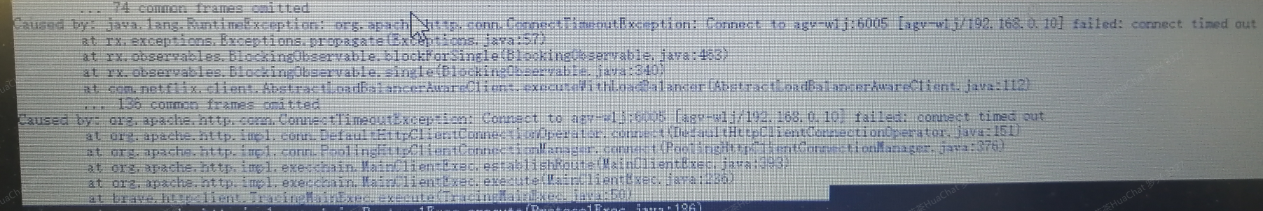

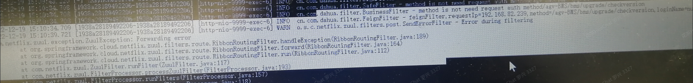

补充说明：

可以简单理解为网络层面问题，就像www.baidu.com 这个域名对应的ip地址配置错了，www.baidu.com就访问不了了

# 任务接口参数 与 接口地址 （查下日志 发给现场---【合肥裕同】）

他们是 请求第三方获取 任务点位。

在裕同对接模块wds 日志中，这个任务请求wms 返回任务点位的请求url 和参数发给他就好了，yt 的模块，YT.log。

根据orderId搜，获取点位信息的，URL 为 getTaskPoint。

# 现场设备离线多久才会报警，遇障呢

30-60秒

# 任务已下发，一直未开始

1. 检查 还在任务中的任务， 未开始、已下发 的任务，可能是 **很久** 以前的，而不是最近的，好好 检查一下。
2. 配置管理，点位管理，任务点管理，对应点的 TPS容量 和 RTPS容量 改大（如为10），原来是1。

# 充电对接失败，设备到充电点后不会往后退

任务点配置，充电对接，对应点 的 参数改成 和 ，另一个区域 同 型号的 能充上电的，一样的，就好了。

# 任务管理，导出历史数据，导出不了，请求失败

看BMS的日志，发现sql报错，数据库缺少字段，是备份表，但是最近时间的（比如9、10、11月）表 是不少字段的，远时间 的（比如1、2、3月），是少字段的，说明不用改 db_backup对应 的 文件，最近 备份数据 是 没问题的。

【解决方式】：在数据库里加多个字段，通过sql执行 加字段

# 设备提示，识别异常，识别到物体但与栈板不匹配，ButtPallet action失败

设备组的 说是 他们车版本是旧的，有Bug，他们设备升级就可以了，其他车都升级了，其他车都没问题，就这个车没升

# 叉车栈板对接，下发高度调整，对接后插齿举升高度，移动栈板时的运行高度

RCS 服务端版本号 V4.001.0000000.6.R.20221123

原来的数据，

二楼通用栈板，高度，90

叉齿厚度，0.06m（"forkThickness"）

对接后叉齿抬升调整高度，0.1 m（"fixAdjustHeight"）

设备组反映 的举升高度 为 130

修改的数据，

对接后叉齿抬升调整高度，0.07 m

设备组反映 的举升高度 为 100

* + 1. 叉车栈板对接后如何使叉齿举升的高一点

答：

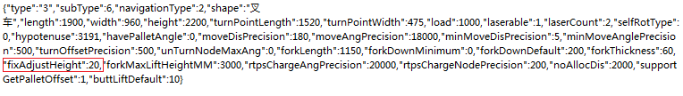

1. 打开数据库agv_model表。
2. 找到对应设备型号行。
3. 找到BASE_CONFIG列，如上图所示。
4. 修改"fixAdjustHeight":20字段，单位mm，如果想再举高200mm，就配置220mm。



叉车栈板对接后的举升高度差的计算方式为：

adjustHeight=storageHeight+palletHeight-forkThickness+fixAdjustHeight，其中：

* + - storageHeight为库位高度，即3问中库位的Z轴配置，按实际配置；
    - palletHeight为栈板高度，即栈板模型配置的高度，按实际配置；
    - forkThickness为叉齿厚度，即11问中的字段，按实际配置；
    - fixAdjustHeight为调整高度，可以根据上述步骤随意配置。
    1. 如何指定长距离平稳运行时的叉齿高度

答：即19问中提到的平稳运行高度，修改步骤如下：

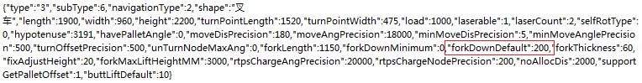

1. 打开数据库agv_model表。
2. 找到对应设备型号行。
3. 找到BASE_CONFIG列，如上图所示。
4. 修改"forkDownDefault":200字段，单位mm，表示以200mm高度运行。
   * 1. 如何修改地牛栈板对接后的举升高度

答：

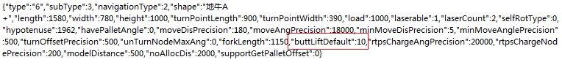

1. 打开数据库agv_model表。
2. 找到对应设备型号行。
3. 找到BASE_CONFIG列，如上图所示。
4. 修改"buttLiftDefault":10字段，单位cm，表示举升到10cm高度。

# 设备登录账号密码错误，导致平台失败

解决方式：

密码错了，重新配网

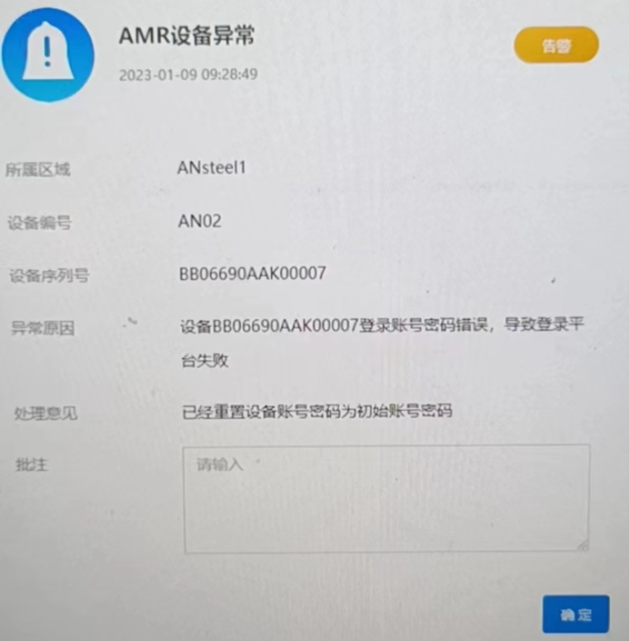

# 平台支持粘包吗

他的问题 是充电桩没有收到平台子心跳包，导致重启了

鹏飞升级下充电桩网关

# 梯控显示离线，但还是一直走这个电梯的任务

这台电梯的梯控模块有问题，不能用，平台显示离线，业务监控这里显示移动中，，平台还是会发这个电梯的任务，现在的需求时这台电梯是不是可以暂时关掉，不要再走这个电梯，待梯控模块修好后再启用

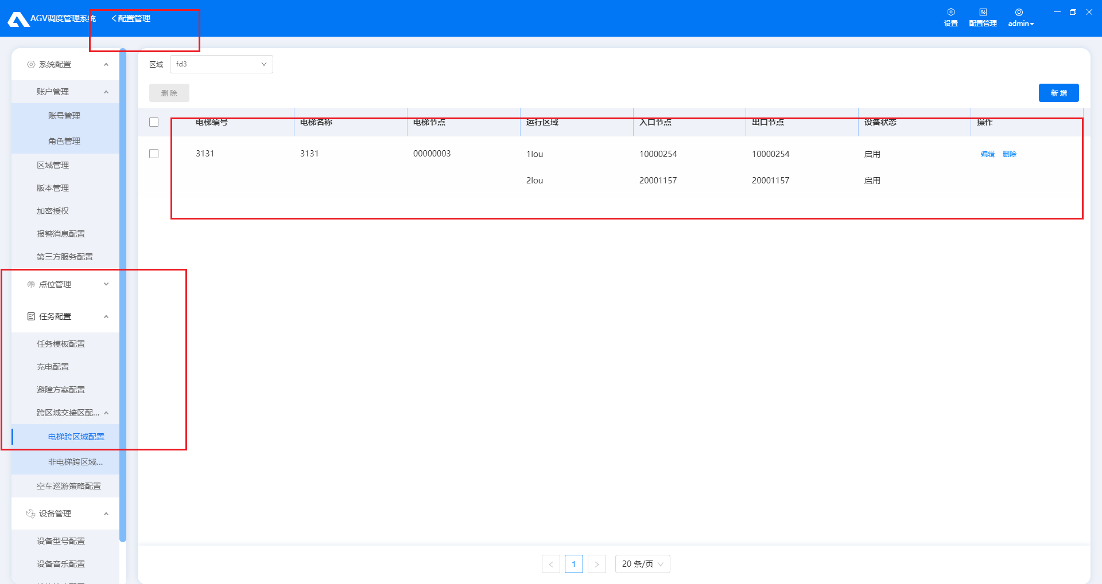

配置管理，电梯跨区域配置，编辑，把这个电梯的设备状态都改成了禁用，就好了，

# plc这边下发任务成功 但AGV不执行任务也没收到任务

8通水阀这边 plc这边下发任务成功 但AGV不执行任务也没收到任务 mes说小车报错了

客户端这边查不到任务，没收到任务，

解决方式：

看一下gateway日志，网关日志，搜 任务ID，有报错。

Kui：

点位新加的，点位变更了 要 同步配置。

网关链接：

IP:8001/index.html

# 跟plc对接时候出现给一台机器 发送 传送带转动的指令，但控制了两台机器

（ip不一样，在相邻的点位）

解决方式：

改用两个任务模板并重启复位了机台，就没有再出现控制两个机器的问题了

# 界面有问题，客户端空白，电梯配置没有，添加也没有

可能原因：

客户端版本不对

解决方式：

用 web端 登录有

# 两个车执行同一个货位，一个车没有找到栈板

可能原因：

任务模板 上面 没有配置 容量管控，

解决方式：

加上就好了

# lift 的 参数 param0 是 2 表示 放下货架 的

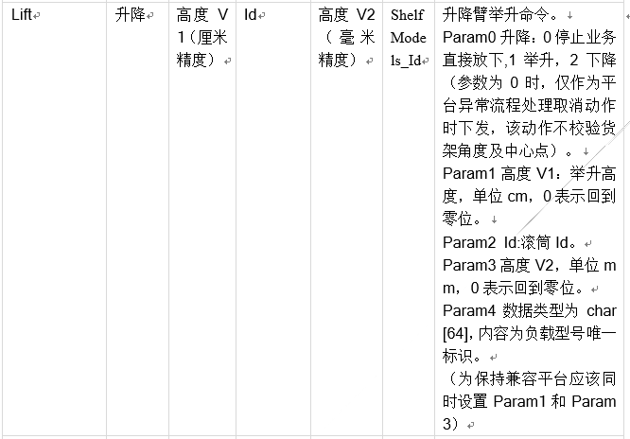

# 找不到任何记录（设备检修管理，检修记录）（当前区域有任务，任务管理，找不到执行中的任务）

解决方式：

界面搜索的 时候， 把第一个 时间 往前调，几个月，1年，直到有记录为止



# 导地图问题，地图编辑工具 里面是 曲线，但导入后 显示的是 直角

解决方式：

他自己重新弄可以了，从点云开始弄，再将 点位 和 纹理码 导入进去，重新生成地图就可以了

# 设备在充电桩 的充电任务 已经进入充电状态，但是设备状态空闲不是充电中

点取消充电提示： 充电桩 异常无充电设备处于充电或对接状态

让 设备组 的看

# 任务里 通知第三方服务名，没有显示这条，MES任务状态

【】问题详述：

之前是 4.0的有，4.1就没有了。是显示成了 其他的名称，而不是 “MES任务状态”

【】可能原因：

国际化问题，bug

【】补充说明：

数据库里将 对应的数据 的 id 改很大 就可以显示

现场：利佛德AB号厂房

# 运维管理，服务器性能管理（请求失败），服务器状态管理（超时显示），

【】解决方式：

Bms报错Exception，显示 调用pss-proxy超时，但找不到原因，找 籍辉 和 大神 解决的，修改 配置文件 和 脚本内容。

【】排查思路：

1. 服务器资源采集：有一个分区是vda1，一般我们服务器都默认采集vda3或sda3，导致分区总大小没有采集到。

改 硬盘分区 就好了。

1. 主机名问题，主机名和 /etc/hosts文件 内部没有绑定，导致请求慢。

一长串 云主机 的名字。

现场：

象田东箭

对应xshell操作：

mv * ../

rm –rf app/

ip a

chmod 755 auto.sh

df –ah

df –h 查看系统硬盘使用情况

ifconfig

set +o history;

export LANG=”en_US”; export LANGUAGE=”en_US”;export LC_ALL=”en_US”;

mysql –u wms –h 127.0.0.1 –p

rz

./updatertps.sh /main/backup algop

top

/usr/bin/top -b –n 2 | grep ‘Cpu(s)’

vf ..

vim /etc/hosts

vim /etc/hostname

./app_status.sh

crontab –l

/main/server/shell/service_status_cron.sh

tail –f PSSPROXY.log | grep Shell

cat app_status.sh

cat /etc/hosts

ping ‘hostname’

sudo vim /etc/pam.d/crond

sudo systemctl restart crond

su -

sudo su

# 重定位设备的时候显示 指定地图失败

可能原因：

1,地图没有充电区、等待区，

2.地图的充电区、等待区 都是不可旋转的。

解决方式：

至少要有 充电区、等待区，而且是 可旋转点。

环境：60

# 举升货架的任务，设备空车移动到 第一个货架点 前，没有进去，一直卡着，报 算法未规划路径，路径异常

地图里把314点位的避障方案，改成和 137点位的 一样的试试，我看 同样的任务 137这个点 是可以完成的

# 辊筒接料时候 货料刚进辊筒 就不转动 并提示进入人工干预，然后就是负载异常任务失败，辊筒滚动（下料）滚动完成后，物料未滚动到位(0X1005)

提示很明显了，下料action执行失败了，找设备看下@研发支持～设备业务组～移载一号